CONFLICTO EN OLINTLA FUE GENERADO POR AFECTACIÓN A 8 FAMILIAS: MANZANILLA

Mario Pineda, Puebla Milenio 7 de Febrero 2013

“Personas ajenas crecieron el problema”
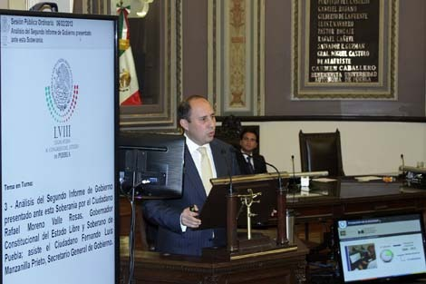
Foto: Ana María Arroyo
Puebla • El conflicto de Olinta inició por la afectación a ocho familias y creció debido a la participación de grupos ambientalistas ajenos al municipio, aseveró Fernando Manzanilla Prieto, titular de la Secretaría General de Gobierno (SGG).
Durante su comparecencia, el responsable de la política interna en el estado minimizó la problemática que se vive en el municipio serrano, en el cual la empresa Grupo México pretende poner en marcha una planta hidroeléctrica.
Aseguró que los habitantes de Olitla están a favor de la operación de la hidroeléctrica, y que durante un visitador de la Comisión Nacional de los Derechos Humanos confirmó que no se han dado violaciones a las garantías individuales de los pobladores y ambientalistas que fueron retenidos el pasado 26 enero por las autoridades municipales.
Antes de finalizar su comparecencia, el funcionario bromeó sobre su futuro político, luego de que el diputado Héctor Alonso Granados de Nueva Alianza, lo felicitara por su gestión debido a que el siguiente año habrá concluido su periodo.
En respuesta, Manzanilla Prieto expresó “¿Quién te dijo que no voy a tener otra comparecencia?, momento que sirvió para que los diputados aplaudieran.
Luego de tres horas de comparecer, el secretario aclaró a los medios de comunicación que fue su declaración fue una broma, pero entre líneas explicó que un funcionario de su nivel debe de estar listo para dejar la posición de la que es responsable en cualquier momento.
Sobre su interés por conseguir la candidatura a la alcaldía de San Pedro Cholula, pregunta expresa del diputado Alejandro Oaxaca, apuntó que decidirá su futuro político una vez que el PAN publique la convocatoria para la selección de candidatos.
REFERENCIA: http://puebla.milenio.com/cdb/doc/noticias2011/cb0dd03dade9cb2b950892e426f4c420

